Практическое занятие 12
Цель занятия: отработка применения типизации событий и элемента «Задача», а также маркеров действий при создании моделей процессов в методологии BPMN.
Постановка задачи:
- на основе выданного преподавателем задания построить бизнес-процесс в нотации BPMN;
- обсудить полученный результат.
Результат практического занятия: построенные и сохраненные в файле текстового формата бизнес-процессы, представленный преподавателю в конце практического занятия в виде отчета. Студентам также рекомендуется сохранить файл с процессом в формате png для дальнейшей работы с ним на другом практическом занятии.
Текущий контроль в процессе практического занятия:
- проверка построения бизнес-процесса согласно выданному заданию.
Перечень ПО для проведения практического занятия: Штормбпмн;
Задание 1.
Построить модель процесса «Освободить Василису Премудрую».
Освобождение Василисы Премудрой согласно русской народной сказке происходит в результате смерти Кощея Бессмертного, смерть которого как известно находится на конце иглы. «Та игла — в яйце, то яйцо — в утке, та утка — в зайце, тот заяц — в кованом ларце, а тот ларец — на вершине старого дуба. А дуб тот в дремучем лесу растет.»
Участники процесса: Иван-царевич, Медведь, Селезень (в другой версии сказки: Сокол, можно выбрать на усмотрение), Косой заяц, Щука.
Инициирующее событие: Василия Премудрая оказалась у Кощея Бессмертного
Завершающее событие: Василия Премудрая свободна
При построении модели процесса типизировать все элементы «Задача», использовать промежуточные события.
Задание 2.
Построить модель процесса «Организовать стирку одежды» в семье Крошки Енота

Роли: Мама Енот и Крошка Енот.
Инициирующее событие: полная корзина грязной одежды
Завершающее событие: одежда постирана
Процесс «Организовать стирку одежды» требует выполнения следующих действий:
- Сортировать одежду по цвету и степени загрязненности, используя для этого 4 тазика: для белой одежды слабозагрязненной, для белой одежды сильнозагрязненной, для цветной одежды слабозагрязненной, для цветной одежды сильнозагрязненной.
- Стирать одежду, для чего требуется положить ее в барабан, выбрать программу, насыпать порошок, налить кондиционер для белья, запустить программу, затем достать белье и повесить сушить. Стирать одежду до тех пор, пока все 4 тазика не будут пустыми.
В основном данный процесс выполняет Мама Енот, кроме операций достать белье и повесить сушить, которые выполняет Крошка Енот
При моделировании процесса применять обязательно типизацию промежточных событий, использовать маркеры действий: многоэкземплярности, цикла и подпроцесса, а также типизировать элементы «Задача» для операций.
Для элементов «Задача» с маркером подпроцесса в обязательном порядке сделать отдельный пул с дорожками.

Практическое занятие 13
Цель занятия: отработка применения типизации событий и элемента «Задача», а также маркеров действий при создании моделей процессов в методологии BPMN.
Постановка задачи:
- на основе выданного преподавателем варианта задания:
а) сформировать текстовое описание бизнес-процесса,
б) построить бизнес-процесс в нотации BPMN,
в) подготовить презентацию для публичной защиты бизнес-процесса, защитить полученную модель.
Результат практического занятия: построенные и сохраненные в файле текстового формата текстовое описание бизнес-процесса, модели бизнес-процесса, презентация бизнес-процесса, представленные преподавателю в конце практического занятия в виде отчета. Студентам также рекомендуется сохранить файл с процессом в формате png для дальнейшей работы с ним на другом практическом занятии.
Текущий контроль в процессе практического занятия:
- проверка построения бизнес-процесса согласно выданному заданию.
Перечень ПО для проведения практического занятия: Штормбпмн
Задание 1.
Построить модель процесса «Приготовить блюдо под заказ»
Инициирующее событие: поступил заказ
Завершающее событие-сигнал: блюдо готово
Роли: шеф-повар, повар, помощник повара.
Процесс приготовления блюда определен рецептурой.
При моделировании процесса типизировать элементы «Задача» и события, использовать маркеры действий: подпроцесс, цикл, Ad-hoc.
Для элементов «Задача» с маркером подпроцесса в обязательном порядке сделать отдельный пул с дорожками.
Для выбора блюда студент может воспользоваться ниже расположенным рисунком, НЕ РЕКОМЕНДУЕТСЯ студенту брать простые в приготовлении блюда, например, омлет или яичница.
Преподаватель фиксирует, чтобы в группе не было процессов с приготовлением одинаковых блюд.
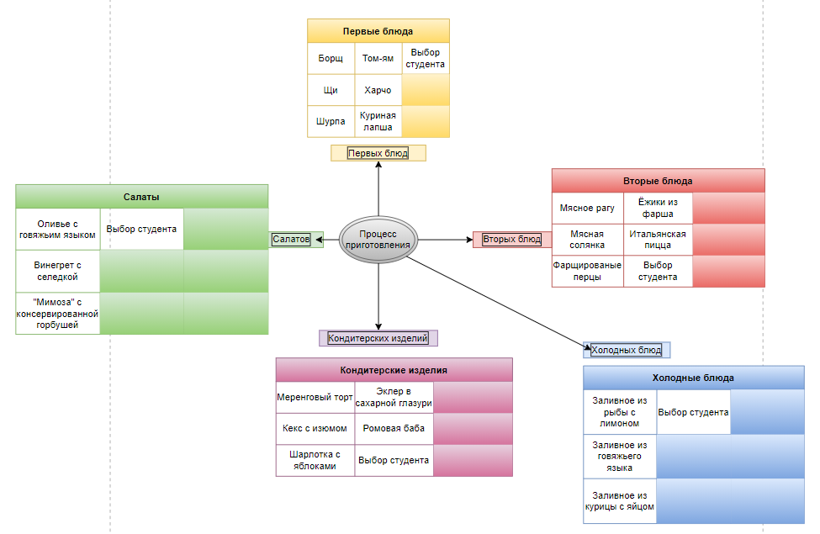
Практическое занятие 14
Цель занятия: отработка применения типизации событий и элемента «Задача», а также маркеров действий при создании моделей процессов в методологии BPMN.
Постановка задачи:
- на основе выданного преподавателем варианта задания:
а) сформировать текстовое описание бизнес-процесса, определив роли (исполнителей), инициирующее и завершающее событие, тем самым определив границы бизнес-процесса;
б) построить бизнес-процесс в нотации BPMN,
в) подготовить презентацию для публичной защиты бизнес-процесса, защитить полученную модель.
Результат практического занятия: построенные и сохраненные в файле текстового формата текстовое описание бизнес-процесса, модели бизнес-процесса, презентация бизнес-процесса, представленные преподавателю в конце практического занятия в виде отчета. Студентам также рекомендуется сохранить файл с процессом в формате png для дальнейшей работы с ним на другом практическом занятии.
Текущий контроль в процессе практического занятия:
- проверка построения бизнес-процесса согласно выданному заданию.
Перечень ПО для проведения практического занятия: Штормбпмн;
Задание 1.
При построении модели бизнес-процесса согласно выданному варианту необходимо обеспечить как минимум два пула с целью получения диаграммы взаимодействия. Один из пулов может представлять собой либо контрагента либо другой процесс.
Все элементы «Задача» и события студент должен типизировать, а также использовать маркеры действий. Применить не менее одного раза маркер подпроцесса и построить для него отдельно в дальнейшем развёрнутый пул.
В процессах кроме их наименования даны опорные задачи, которые могут выступить в качестве подпроцесса. При недостатке информации студенту рекомендуется обратиться к свободным и доступным источникам в Интернете.
Варианты процессов (выдает преподаватель, каждый студент получает свой вариант):
- Организовать первоначальный отбор претендентов
- получить информацию о вакансии
- разместить информацию о вакансии в СМИ
- обработать поступившие резюме
- Организовать продажу туристической путевки
- обработать запрос клиента
- сформировать предложения по запросу
- получить оплату
- Организовать обновление книжного фонда в библиотеке
- оценить книжный фонд
- сформировать предложения по закупке
- принять новые поступления
- Организовать инвентаризацию на складе
- проверить сроки по последней инвентаризации
- провести инвентаризацию
- списать неликвидные запасы
- Организовать логистические операции на складе
- принять ТМЦ
- хранить ТМЦ
- отгрузить ТМЦ
- Организовать оказание экспедиторских услуг
- обработать заказ на перевозку
- перевезти груза
- получить оплату за экспедиторские услуги
- Организовать обновления основных фондов
- оценить состояние основных фондов
- изменить состав основных фондов
- обеспечить эксплуатацию новых основных фондов
- Выполнить заказ на пошив платья в ателье
- принять заказ
- изготовить заказ
- принять оплату заказа
- Выполнить заказ на перевозку пассажиров
- принять заказ
- определить маршрут и стоимость
- осуществить перевозку пассажиров
- Организовать выполнение проектных работ
- принять заказ
- провести проектные работы
- получить экспертное заключение по проектным работам
- Организовать проведения противопожарной инспекции
- проверить сроки окончания заключений
- сформировать график проведения инспекций
- выдать заключения
- Организовать проведение санитарной обработки
- получить заявку
- сформировать бригаду
- осуществить выезд на объект
- Организовать отбор вожатых в летний лагерь
- обработать резюме
- провести многоступенчатое собеседование
- заключить срочный трудовой договор
- Организовать выполнение спецзаказа в цеху
- построить чертежи изделия
- подготовить оснастку для оборудования
- изготовить изделие
- Организовать изготовление рекламной продукции
- подготовить дизайн рекламной продукции
- напечатать рекламную продукцию
- поставить рекламную продукцию
- Изготовить праздничные украшения из воздушных шаров
- разработать концепцию конструкции из шаров
- сформировать конструкции
- организовать доставку праздничного украшения
- Организовать производство плетеной мебели
- обработать заказ
- изготовить мебель из ивового прута
- получить оплату
- Организовать работы по заготовке древесины
- оценить объемы требуемого сырья
- сформировать бригады для заготовки древесины
- заготовить древесину
- Организовать работы по изготовлению валенок
- получить сырья
- подготовить сырье
- произвести валенки
- Организовать работы по изготовлению свадебных тортов
- принять заказ
- изготовить свадебный торт
- доставить свадебный торт
- Обслужить пациента в медицинском центре
- зарегистрировать пациента
- принять пациента
- оформить оплату приема
- Обслужить клиента в ресторане
- принять заказ посетителя
- приготовить заказ
- оформить оплату обслуживания
- Обслужить посетителя в отеле
- забронировать номер для гостя
- зарегистрировать гостя
- оформить оплату проживания
- Выполнить заказ розничного клиента в интернет-магазине
- зарегистрировать заказ
- скомплектовать заказ
- отгрузить заказ
- Обслужить клиента в салоне-красоты
- принять заказ
- выполнить работы
- оформить оплату
- Оформить кредитную карту
- обработать заявку клиента
- изготовить кредитную карту
- выдать кредитную карту
- Оформить ипотечный кредит
- обработать заявку клиента
- проверить кредитоспособность клиента
- выдать ипотечный кредит
- Выполнить договор страхования
- обработать заявление клиента
- оценить ущерб
- выплатить страховое возмещение
- Продать полис ОСАГО
- обработать заявку клиента
- рассчитать страховую суммы
- выдать полис ОСАГО
- Перевезти груз
- обработать заявку клиента
- рассчитать стоимость перевозки груза
- доставить груз

Практическое занятие 15
Цель занятия: отработка поиска ошибок в построенной модели бизнес-процесса с последующим перепроектированием модели процесса.
Постановка задачи:
- проанализировать представленную модель бизнес-процесса и смоделировать процесс заново.
Результат практического занятия: построенные и сохраненные в файле текстового формата бизнес-процессы, представленный преподавателю в конце практического занятия в виде отчета.
Текущий контроль в процессе практического занятия:
- проверка построения бизнес-процесса согласно выданному заданию.
Перечень ПО для проведения практического занятия: Штормбпмн;
Задание 1. (задание является дополнительным, для студентов из групп, успешно и в полном объеме справившихся с предыдущими заданиями по применению методологии BPMN для моделирования бизнес-процессов)
На рисунке 1 представлен процесс «Регистрировать багаж на рейс» с применением смарт-технологии SelfBagDrop (SBD) для самостоятельной регистрации и сдачи багажа в аэропорту. Использовав открытые источники информации ознакомиться с данной технологией, проанализировать модель процесса на рисунке 1, выявить ошибки, построить модель заново, применив типизацию элемента «Задача», а также активно использовав типизацию промежуточных событий.
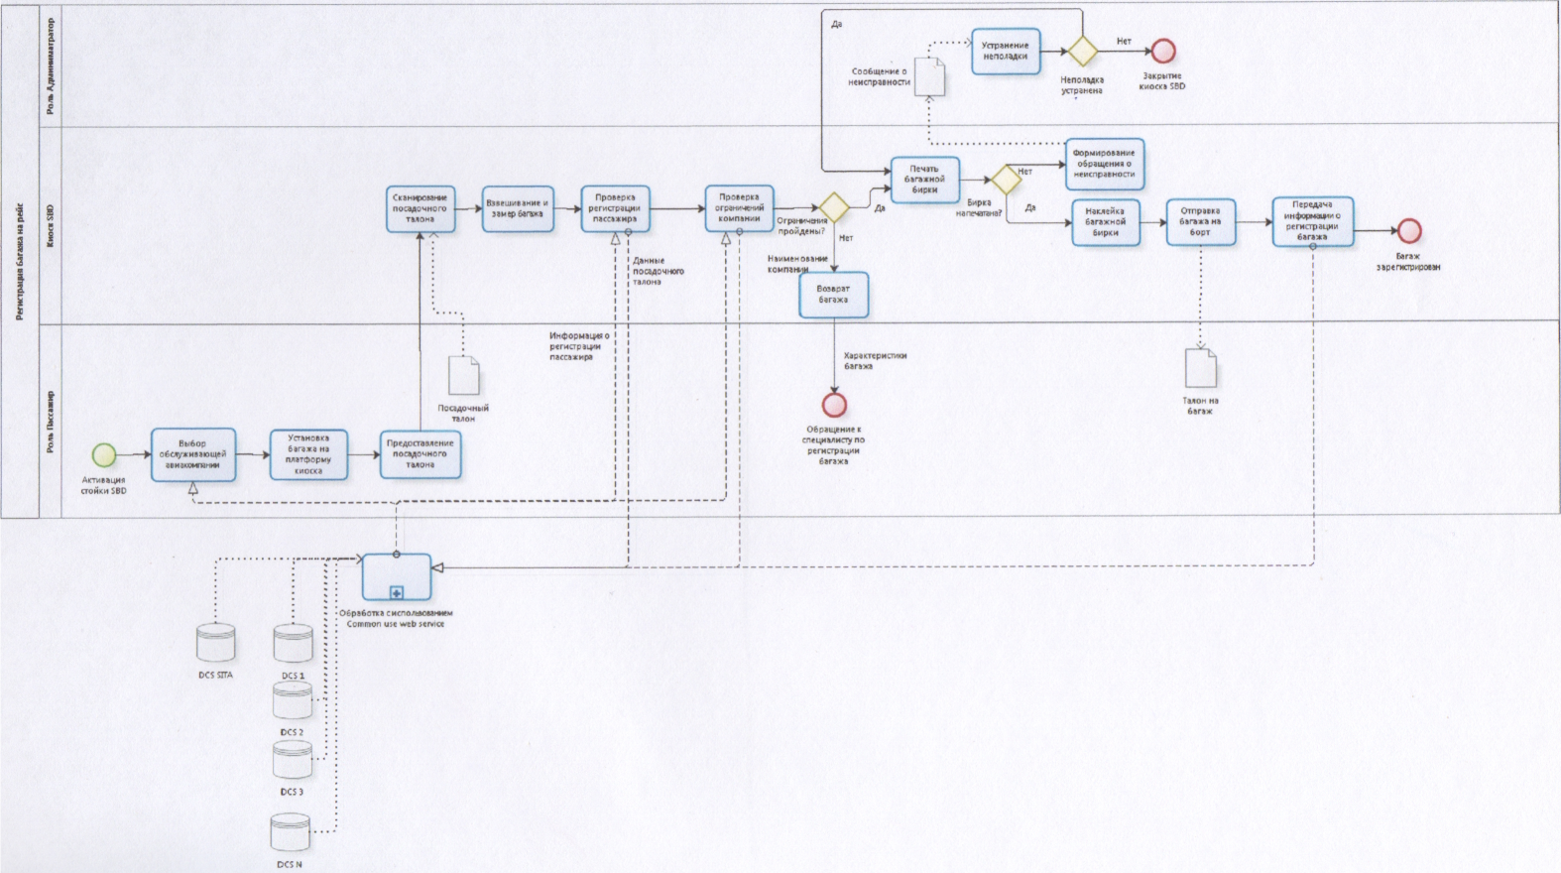

Рисунок 1 — Бизнес-процесс «Регистрация багажа на рейс»

